

Enquêtes trimestrielles de Conjoncture

- Secteur des services marchands non financiers
- Secteur du commerce de gros

Mars 2022
La présente note relate les principales appréciations des chefs d’entreprises telles qu’elles ressortent des enquêtes de conjoncture réalisées par le HCP au titre du 1er trimestre 2022 auprès des entreprises opérant dans les secteurs des services marchands non financiers et du commerce de gros. Ces appréciations portent sur l’évolution de l’activité au cours du 4èmetrimestre 2021 et les anticipations pour le 1er trimestre 2022.

- Appréciations des chefs d’entreprises pour le 4ème trimestre 2021

  - Secteur des Services marchands non financiers

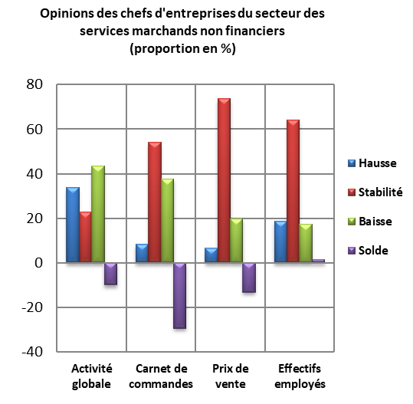
Au 4ème trimestre 2021, l’activité des services marchands non financiers aurait connu une baisse selon 44% des patrons et une hausse selon 34%. Cette évolution aurait été le résultat, d’une part, de la baisse des activités des «Télécommunications», de l’« Hébergement» et de la «Restauration» et, d’autre part, de la hausse d’activité enregistrée au niveau des branches des « Transports Aériens », des « Transports terrestres et transport par conduites » et de l’« Entreposage et services auxiliaires des transports ». Le taux d’utilisation des capacités de prestation (TUC) du secteur se serait établi à 75%.
Les carnets de commande du secteur sont jugés d’un niveau normal par 54% des patrons et inférieur à la normale selon 38%. L’emploi aurait connu une stabilité selon 64% des chefs d’entreprises.
Notons que 76% des entreprises du secteur auraient réalisé des dépenses d’investissements en 2021 destinés, principalement, au remplacement d’une partie du matériel et à l’extension de l’activité.

  - Secteur du Commerce de gros
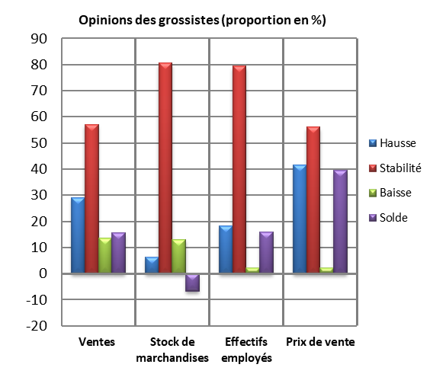
Au 4ème trimestre 2021, les ventes du secteur du Commerce de gros sur le marché local auraient connu une hausse selon 29% des grossistes et une baisse selon 14%.
Cette évolution serait principalement attribuable à la hausse des ventes dans le « Commerce de gros d'autres équipements industriels», le «Commerce de gros de biens domestiques», le «Commerce de gros de produits agricoles bruts et d'animaux vivants » et les «Autres commerces de gros spécialisés».
L’emploi aurait connu une stabilité selon 79% des chefs d’entreprise.
Les stocks de marchandises se seraient situés à un niveau normal et la tendance observée des prix de vente aurait affiché une hausse selon 42% des chefs d’entreprises.
- Anticipations des chefs d’entreprises pour le 1er trimestre 2022

  - Secteur des Services marchands non financiers
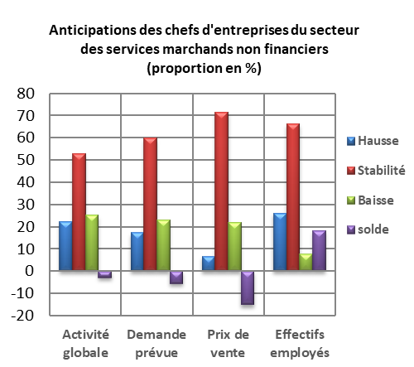
Les anticipations des chefs d'entreprises du secteur des services marchands non financiers, pour le 1er trimestre 2022, révèlent une stabilité de l’activité globale selon 53%, une diminution selon 25%, et une hausse selon 22%. Ces anticipations seraient dues, d’une part, à la baisse prévue dans les activités de l’« Hébergement » et de la « Restauration » et, d’autre part, à l’amélioration prévue dans les «Activités des agences de voyage, voyagistes, services de réservation et activités connexes» et les «Activités de location et location-bail».
60% des chefs d’entreprises prévoient une stabilité de la demande et 26% une hausse des effectifs employés. Concernant la trésorerie, 37% des chefs d'entreprises la jugent difficile.

  - Secteur du Commerce de gros
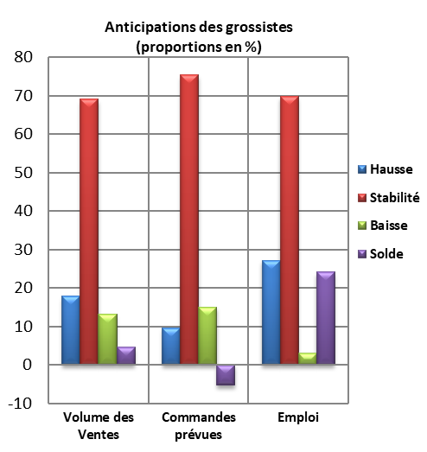
Les anticipations de 69% des grossistes affichent une stabilité du volume global des ventes pour le premier trimestre 2022 et une hausse selon 18% d’entre eux.
Cette évolution serait principalement attribuable, d’une part, à la hausse des ventes dans le «Commerce de gros d'équipements de l'information et de la communication» et les «Autres commerces de gros spécialisés» et, d’autre part, à la baisse des ventes dans le « Commerce de gros d'autres équipements industriels ».
Les commandes prévues pour le premier trimestre 2022 seraient d’un niveau normal selon 75% des chefs d’entreprises et inférieur à la normale selon 15%. L’emploi connaîtrait une stabilité des effectifs, selon 70% des grossistes et une hausse selon 27% d’entre eux. La trésorerie est jugée difficile selon 28% des chefs d'entreprise.

Comprend principalement le commerce de gros de combustibles, de minerais et de métaux.

